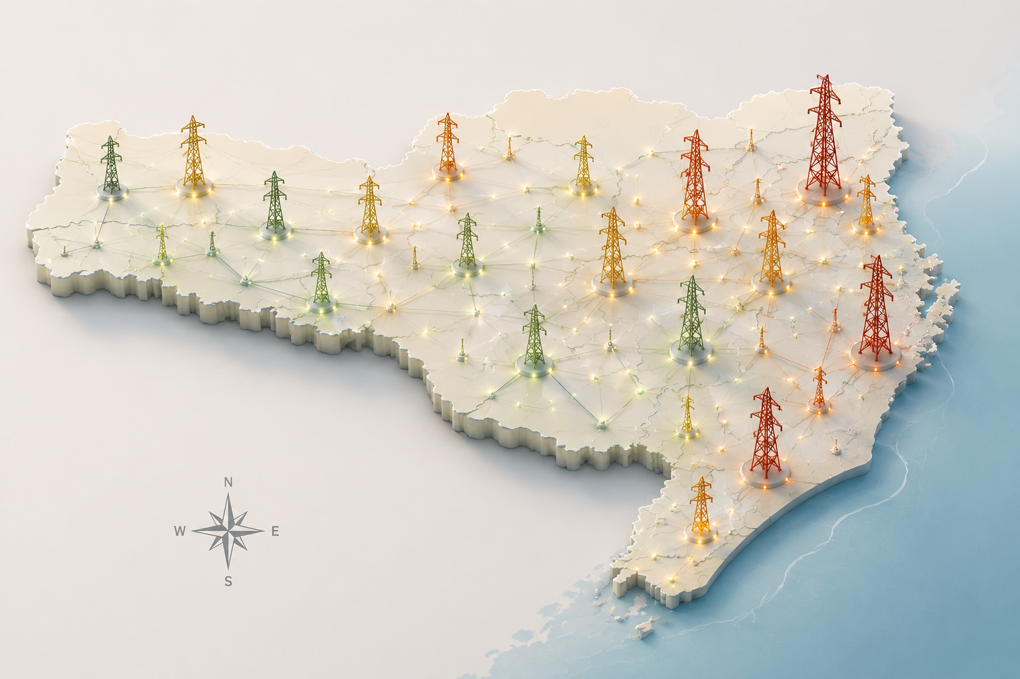
PROJETO DE ANÁLISE DE DADOS
Mercado de Energia Elétrica
de Santa Catarina
um primeiro retrato do estado, construído pergunta por pergunta
Maria Laura
Fase Exploratória · Fonte: CELESC (1994–2026)

Onde estamos
Quatro perguntas de pesquisa depois, já dá para dizer: temos um primeiro retrato do mercado de energia elétrica catarinense. Nada definitivo, essa é só a fase exploratória, mas já é possível enxergar contornos bem nítidos de como Santa Catarina consome (e cresce em) energia.
A base é a série histórica da CELESC, com registros mensais de consumo (em MWh) e de número de Unidades Consumidoras (UCs) para os municípios catarinenses, cobrindo o período de janeiro de 1994 a março de 2026. O rigor está nos números; a ideia aqui é contar o que os dados disseram.
Pergunta | O que investigou | Principal descoberta
1 · Distribuição municipal | Como o consumo se espalha entre os municípios de SC. | Consumo concentrado: Joinville lidera, seguido por Florianópolis e Blumenau.
2 · Evolução temporal | Como o consumo mudou entre 1994 e 2026. | Crescimento consistente: de ~650 mil para ~3 milhões de MWh/mês, com sazonalidade.
3 · Distribuição regional | Como o consumo se agrupa por Região Geográfica Intermediária. | Florianópolis, Joinville e Blumenau concentram a maior parte do consumo estadual.
4 · Distribuição das UCs | Como as Unidades Consumidoras se distribuem regionalmente. | Blumenau reúne 31% das UCs; com Florianópolis e Joinville, chegam a 69,8% do estado.

Pergunta 1 — Quem consome mais, e onde
A PERGUNTA
Como o consumo de energia elétrica está distribuído entre os municípios de Santa Catarina?
O QUE APARECEU
Sem surpresas de largada, mas com a confirmação que só o dado traz: o consumo catarinense é puxado por poucos municípios. Joinville aparece na liderança do consumo acumulado da série histórica, seguido de perto por Florianópolis e Blumenau o conhecido trio, ligado a atividade industrial, portuária e tecnológica.
Abrindo o consumo por classe, a Indústria é quem mais pesa na conta de SC, à frente de Residencial e Comercial, coerente com o perfil de polos como Joinville, Blumenau, Jaraguá do Sul, Brusque e Chapecó.

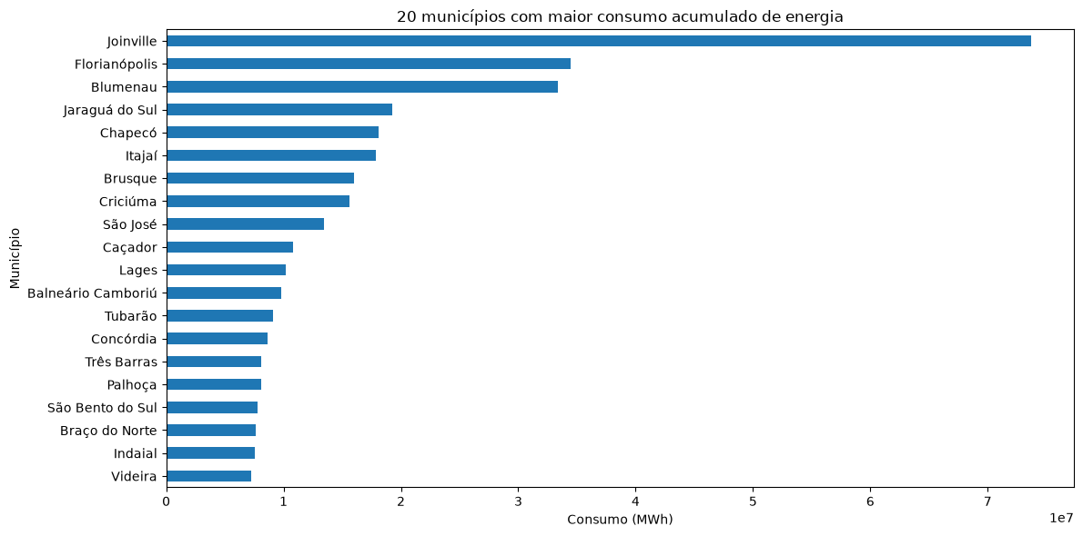
20 municípios com maior consumo acumulado de energia.

E tem uma reviravolta interessante quando o olhar muda de volume total para o Mercado Livre (ACL): o Cativo ainda domina em volume, mas quem mais negocia energia diretamente é gente de município médio, Vidal Ramos, Correia Pinto, Três Barras, Xanxerê. Ou seja: grande consumo nem sempre é grande cidade; às vezes é uma indústria ou um grande consumidor específico puxando a curva.

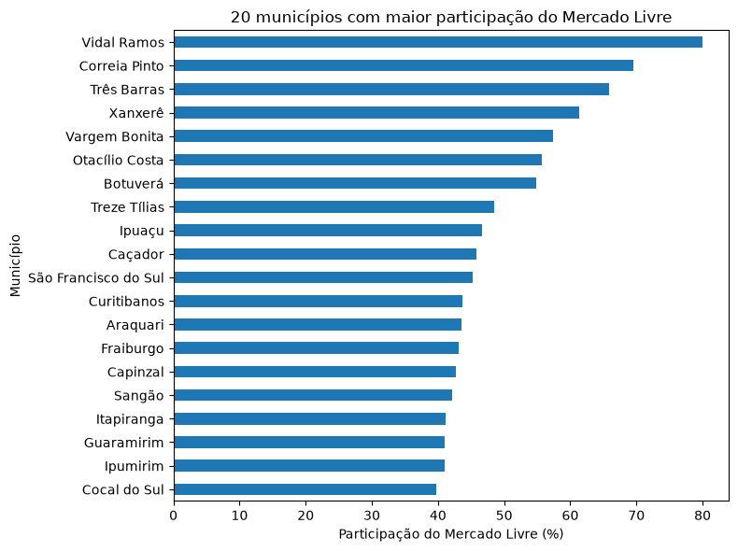
20 municípios com maior participação do Mercado Livre (%).

O tamanho da cidade explica parte da história. A outra parte é quem está dentro dela consumindo — e como.

Pergunta 2 — O apetite crescente por energia
A PERGUNTA
Como o consumo de energia elétrica evoluiu ao longo do tempo em Santa Catarina?
O QUE APARECEU
Trinta e dois anos de série (1994 a março de 2026) contam uma história sem grandes reviravoltas: o consumo só cresce. De cerca de 650 mil MWh mensais no início da série para algo perto de 3 milhões de MWh nos meses mais recentes, quase cinco vezes mais.

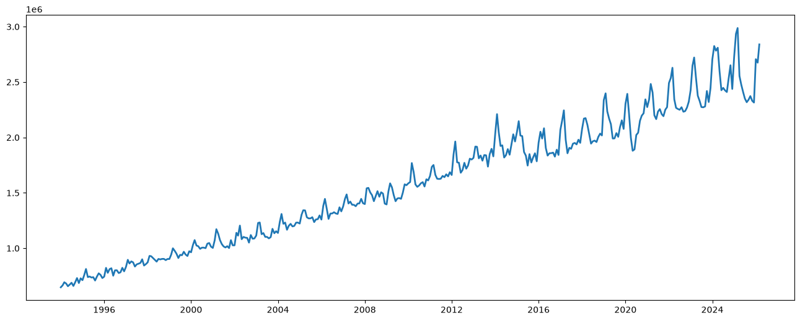
Consumo mensal de energia elétrica em Santa Catarina (1994–2026).

Na leitura anual, o padrão se confirma: crescimento praticamente contínuo, sem quedas prolongadas. As únicas retrações notáveis foram pontuais , 2015 e 2025, o resto é subida.
E existe um ritmo dentro do ritmo: o consumo tem estação. Fevereiro e março concentram os picos, enquanto junho a setembro respiram mais leve. Um sobe-e-desce discreto, mas que se repete ano após ano.

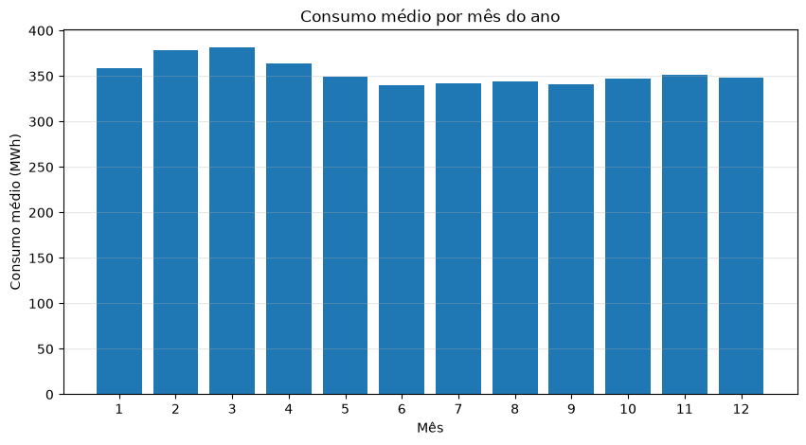
Consumo médio por mês do ano.

A curva de longo prazo sobe; a curva de curto prazo respira. Os dois padrões convivem na mesma série.

Pergunta 3 — Reorganizando o mapa por região
A PERGUNTA
Como o consumo de energia elétrica está distribuído entre as Regiões Geográficas Intermediárias de SC?
O QUE APARECEU
Antes de qualquer gráfico, teve faxina de dado: cruzar a base da CELESC com a divisão territorial do IBGE revelou uma pegadinha, a CELESC tinha registros de Rio Negro, que é do Paraná, não de Santa Catarina. Removido. No fim, a base de consumo cobre 289 dos 295 municípios catarinenses reconhecidos pelo IBGE, o suficiente para uma leitura regional consistente.
Com o consumo agrupado por região em vez de por município, o retrato municipal da Pergunta 1 se confirma em escala maior: Florianópolis, Joinville e Blumenau concentram a maior fatia do consumo estadual, evidenciando o quanto a demanda energética de SC gira em torno desses três polos.
Essa organização regional também é o ponto de partida para perguntas futuras do projeto como pensar infraestrutura crítica, economia digital e possíveis áreas de interesse para Data Centers no estado.

Pergunta 4 — Não é só quanto se consome, é quantos consomem
A PERGUNTA
Como as Unidades Consumidoras (UCs) estão distribuídas entre as regiões de Santa Catarina?
O QUE APARECEU
Consumo e número de consumidores são histórias diferentes e vale a pena separar as duas. Enquanto o consumo revela onde a demanda energética pesa mais, a contagem de UCs mostra onde o mercado é mais amplo.
E aqui Blumenau assume a ponta: sozinha, reúne 31,01% de todas as Unidades Consumidoras do estado. Florianópolis (19,43%) e Joinville (19,40%) vêm logo atrás, praticamente empatadas.
Somando as três, o resultado é contundente: 69,8% de todas as UCs de Santa Catarina estão concentradas nessas três regiões. O gráfico de Pareto deixa isso escancarado poucos polos, a maior parte do mercado.

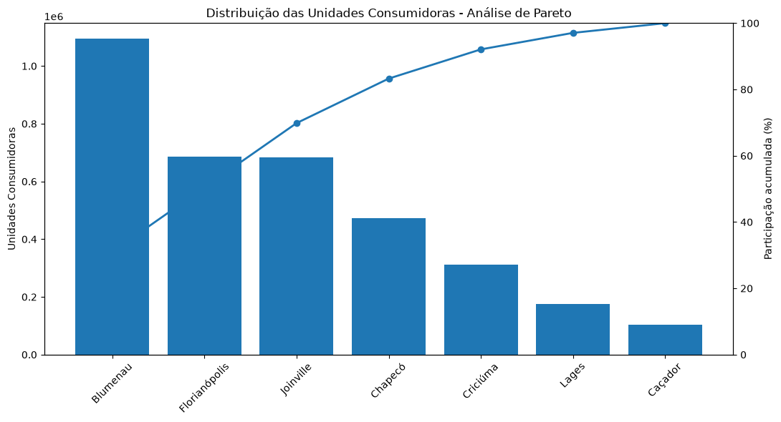
Distribuição das Unidades Consumidoras — Análise de Pareto.

Blumenau lidera em número de clientes; Joinville lidera em volume consumido. Concentração regional, sim — mas não é sempre a mesma cidade na frente.

O que vem por aí
Encerrada a fase exploratória, o projeto já tem um esqueleto: onde o consumo se concentra, como ele cresceu ao longo de três décadas, e como ele se organiza tanto por volume quanto por número de consumidores. As próximas etapas devem aprofundar essas camadas cruzando consumo, mercado livre e concentração regional e mirar num horizonte mais específico: o que essa infraestrutura energética catarinense tem a dizer sobre a chegada de Data Centers e da economia de IA ao estado.
Por enquanto, fica o retrato inicial — e a confirmação de que o dado, quando bem tratado, sempre tem mais para contar.

